Отчёт по лабораторной работе Архитектура компьютера

Лабораторная работа №4

Дмитрий Алексеевич Митяков

Содержание

# 1 Цель работы

Приобретение практических навыков работы в Midnight Commander. Освоение инструкций языка ассемблера mov и int.

# 2 Выполнение лабораторной работы

Я открыл командную строку и ввёл ‘mc’ и создал в нужном каталоге папку lab05 (рис. ??). 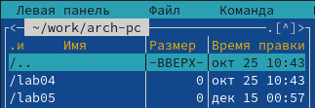 Также строкой ввода создал файл (рис. ??). 3 Скопировал и вставил нужный текст в файл (рис. ??). 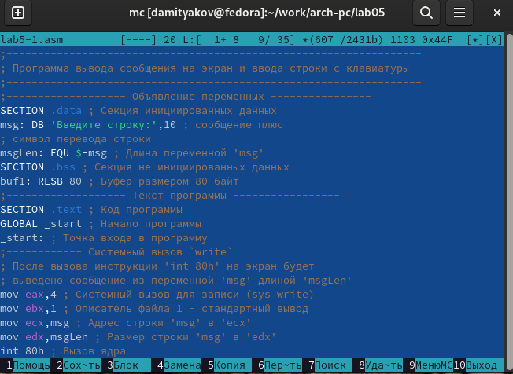 Получил исполняемый файл и открыл его (рис. ??). 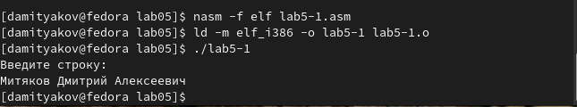 С курса ТУИС скачал файл и скопировал его в директиву (рис. ??). 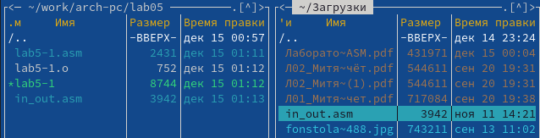 Создал копию файла(рис. ??). 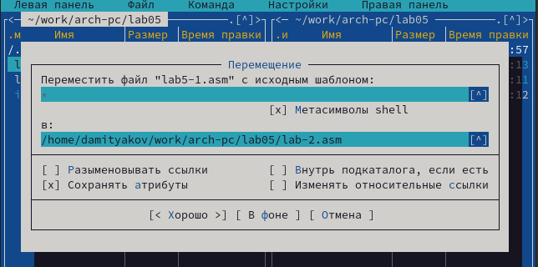 Изменил файл заменив там код (рис. ??). 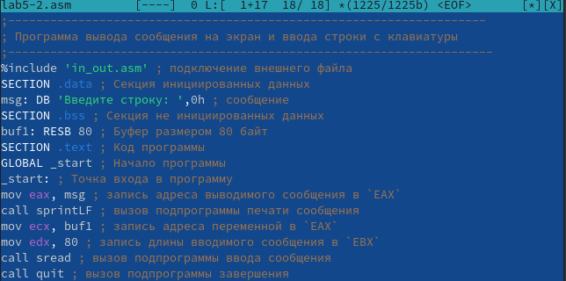 (рис. ??). 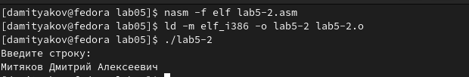 Заменил sprintLF на sprint, теперь ввод идет без переноса строки, в отличие от прошлого варианта(рис. ??). 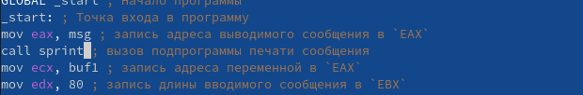 (рис. ??). 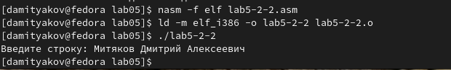

# 3 Задание для самостоятельной работы

Создал копию lab5-1.asm(рис. ??). 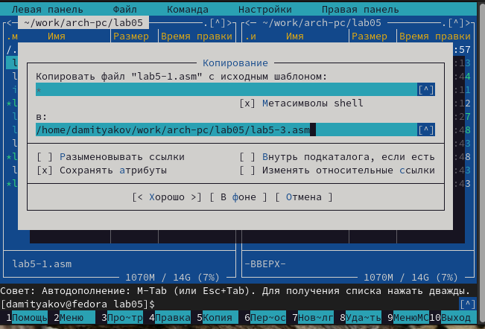 И добавил туда необходимые строки, чтобы программа выводила содержимое переменной буф1 (рис. ??). 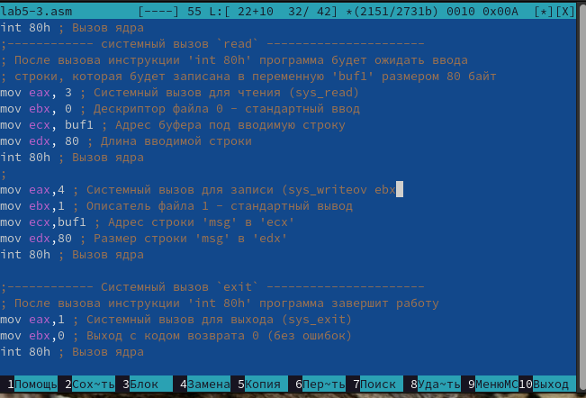 (рис. ??). 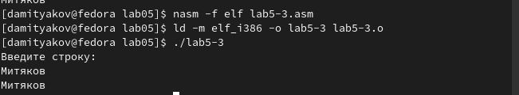 Аналогично сделал и для lab5-2.asm, здесь я добавил сохранение этой переменной в регистр еах и вызов функции sprint (рис. ??). 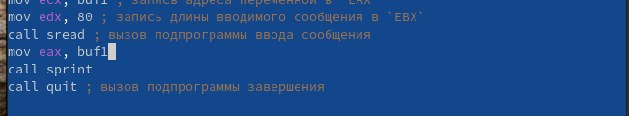 (рис. ??). 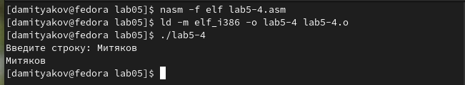

# 4 Выводы

Я приобрел практические навыки работы в Midnight Commander. Освоенил инструкции языка ассемблера mov и int. Написал программу записи строки в переменную, сохранение и вывод.

# Список литературы